项目名称：质性分析软件reflectMind

质性软件概要设计

质性研究团队
总页数 |  | 正文 |  | 附录 |  | 生效日期
编制 |  |  |  | 批准

修 改 履 历

修改编号 | 日期 | 修改人 | 版本号 | 修改内容
1 | 2018.2.9 | 李田锋 | VER0.1 | 初始做成
2
3

目 录
1 文档概述 4
1.1 文档目的和范围 4
1.2 术语/缩略语 4
1.3 参考文档 4
2 模块概述 4
2.1 模块功能定义 5
2.2 模块结构 6
3 接口说明 8
3.1 类（详情参考：对应包名的开发文档） 8
3.1.1 模块间接口类 8
4 数据库设计 10
4.1 功能说明 10
4.2 数据库表 10
4.2.1 表名：theme, 表功能说明：心理词汇对应的主题。 10
4.2.2 表名：category, 表功能说明：心理词汇对应的分类。 10
4.2.3 表名：vocab, 表功能说明：心理词汇具体内容。 11
4.2.4 表名：vocabLog, 表功能说明。有关逐字稿的词汇统计 11
4.3 数据库视图 12
4.4 索引 12
4.4.1 说明； 12
4.5 E-R图 12
4.6 数据库代码 12
5 程序界面设计 14

文档概述

文档目的和范围
该文档描述质性分析软件reflectMind各模块的概要设计思想。

术语/缩略语

序号 | 术语/缩略语 | 说明
1 | LCD | 液晶显示
2

参考文档
列出所参考的式样或者文档等
序号 | 文档名 | 作者 | 时间 | 版本

模块概述
- 配置管理模块(utils)：该模块主要功能为程序的数据存取提供必要的接口。
- 持久层模块(pojo)：该模块主要功能为实现实体类和数据库表中的关系映射
- 数据控制层模块(dao)：该模块主要和持久层交互,并向外提供数据操纵和查询的接口
- 业务层模块(service)：该模块处于数据控制层和控制器层中间,负责程序基本的业务逻辑
- 控制器层模块(controller)：该模块在业务层和视图层中间,直接负责视图和业务逻辑之间协调交互
- 控制器-视图层模块(view)：该模块主要被控制器调用该层代码生成视图，负责部分与视图的交互。
- 业务-控制器层模块(sdk)：该模块实则是业务层的拓展,提高业务层中业务逻辑代码重用程度。
- 控制器拦截层(inerceptor)：该模块为控制器层的拓展，为控制器层带来附加的功能(日志+权限+事务+)

模块功能定义
- 配置管理模块(utils):
序号 | 功能点 | 功能点详细内容
1 | 配置初始化 | 初始化程序配置
2 | 各类工具包 | 为程序提供可重用的代码片段,简化过程
3 | 资源托管对象 | 托管程序相关资源,为类间信息共享提供途径

- 持久层模块(pojo)：
序号 | 功能点 | 功能点详细内容
1 | 数据库存储对象 | 封装了程序与数据库交互的相关存储对象

- 数据控制层模块(dao)：
序号 | 功能点 | 功能点详细内容
1 | 数据操纵对象 | 封装了程序与数据库交互的相关操纵对象

- 业务层模块(service)：
序号 | 功能点 | 功能点详细内容
1 | 业务逻辑对象 | 封装了于用户交互相关的业务逻辑代码片段
2 | 关键词高亮 | 操作文本域对象内关键词的高亮等操作辅助功能

- 控制器层模块(controller)：
序号 | 功能点 | 功能点详细内容
1 | 视图绑定,相应事件 | 与视图目标对象绑定,以达到操纵视图对象目的,并即时响应视图目标对象的事件

- 控制器-视图层模块(view)：
序号 | 功能点 | 功能点详细内容
1 | 生成视图对象 | 控制层调用该层对象生成视图对象

- 业务-控制器层模块(sdk)：
序号 | 功能点 | 功能点详细内容
1 | 关键词匹配 | 业务层调用该类的对象匹配关键词
2 | 新词发现 | 根据输入的文本发现潜在的有关的心理词汇
3 | 程序基本框架 | 设计基类增加业务层，控制层对象的功能和拓展性
4 | 文本文件的读写 | 创建文本文件读写工厂,向外提供统计的接口
5 | 对象解析 | 根据xml配置解析成程序需要的对象
6 | 代理工厂 | 对非final类产生代理类,常和对象解析产生代理控制器类对象

- 控制器拦截层(inerceptor)：
序号 | 功能点 | 功能点详细内容
1 | 拦截在控制器的方法调用 | 基于对象解析和代理工厂,为控制器了提供带外的功能

模块结构
以本模块为中心，画出模块间结构及模块内结构图。对于模块内细分的小模块也最好列表说明各小模块的功能。
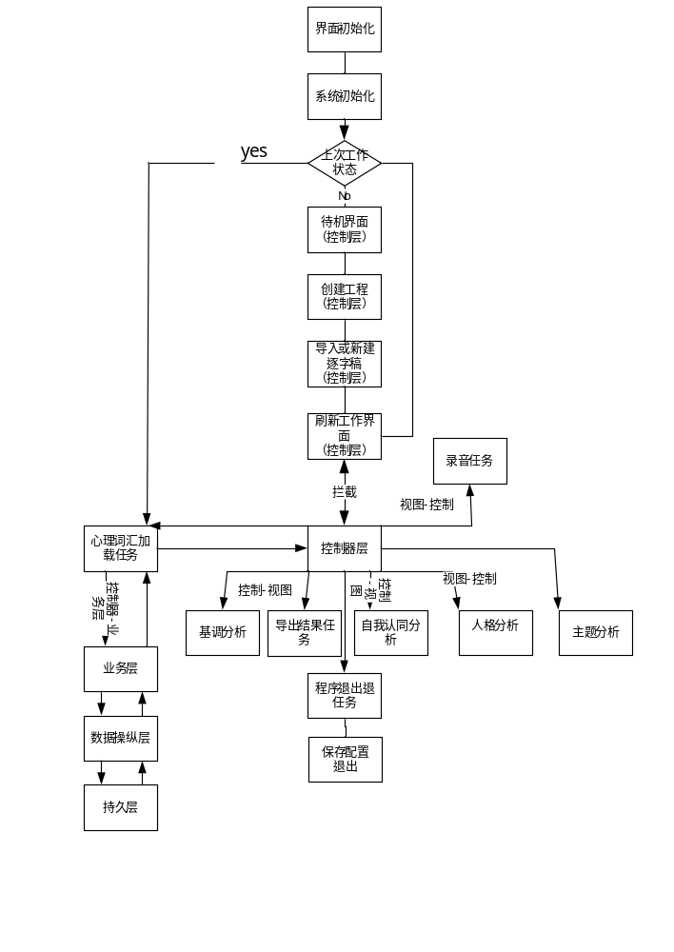

接口说明

类（详情参考：对应包名的开发文档）

模块间接口类
- 配置管理模块
SerializableUtis类
功能：存取序列化的对象
返回值 | 方法名 | 功能 | 参数说明

PreferencesUtils类
功能：存取程序的全局配置
返回值 | 方法名 | 功能 | 参数说明

Config类
功能：存取程序的最近工程配置
返回值 | 方法名 | 功能 | 参数说明
DateUtils类
功能：完成日期格式类型的转换
返回值 | 方法名 | 功能 | 参数说明
HibernateFactory类
功能：数据库接入控制工具类
返回值 | 方法名 | 功能 | 参数说明
R类
功能：程序资源托管对象
返回值 | 方法名 | 功能 | 参数说明
SQLiteDialect类
功能：定义sqliste3数据库的方言
返回值 | 方法名 | 功能 | 参数说明

- 持久层模块
略
- 数据控制层模块
略
- 业务层模块
略
- 控制器层模块
Controller类
功能: 控制器层模块中所有控制器类的基类
返回值 | 方法名 | 功能 | 参数说明
- 控制器-视图层模块
AbstractView类
功能：该层模块的基类
返回值 | 方法名 | 功能 | 参数说明

- 业务-控制器层模块
AbstractCommand类
功能：定义程序执行的Task任务的基类
返回值 | 方法名 | 功能 | 参数说明

- 控制器拦截层模块
暂无

数据库设计

功能说明
该数据库用于存储有关各大主题分析的词汇,为识词和学词奠定基础

数据库表

表名：theme, 表功能说明：心理词汇对应的主题。
主题表
列名 | 数据类型 | 可否为空 | 说明
id | integer | not null | 主键
content | varchar2(255) | null | 所属主题分类
belongto | text | null | 主题描述

表名：category, 表功能说明：心理词汇对应的分类。
词汇分类表
列名 | 数据类型 | 可否为空 | 说明
id | integer | not null | 主键
content | varchar2(255) | null | 词汇分类名
themeId | varchar2(255) | null | 词汇主题ID

表名：vocab, 表功能说明：心理词汇具体内容。
词汇表
列名 | 数据类型 | 可否为空 | 说明
id | integer | not null | 主键
content | varchar2(255) | null | 词汇内容
status | integer | null | 是否为停用词
wordlen | integer | null | 词汇的长度
appearnum | integer | null | 词汇出现频率
frq | decimal(10, 4) | null | 词汇频率
solid | decimal(10, 4) | null | 词汇凝固度
entropy | decimal(10, 4) | null | 词汇信息熵
categoryId | integer | null | 词汇分类Id

表名：vocabLog, 表功能说明。有关逐字稿的词汇统计
日志表
列名 | 数据类型 | 可否为空 | 说明
id | integer | not null | 主键
charnum | integer | null | 文本字数
recognum | integer | null | 识词数
newnum | integer | null | 新词数
filename | varchar(255) | null | 文件名
addtime | varchar(255) | null | 添加时间
taketime | decimal | null | 耗时

数据库视图
单字视图：
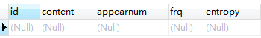
create view character as
select id, content, appearnum, frq, entropy
from vocab where wordlen = 1;

索引

说明；

E-R图
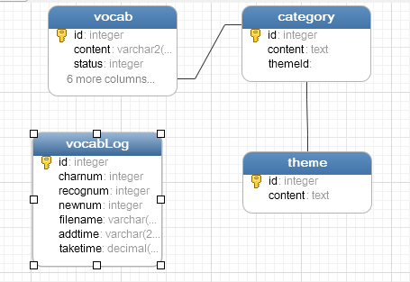

数据库代码
----主题表
create table theme(
id integer primary key autoincrement, --id，主键，由自增序列构成
content varchar2(255) unique --基调分析
)

----词汇分类表
create table category(
id integer primary key autoincrement, --id，主键，由自增序列构成
content varchar2(255) unique, --某词汇指向的分类(例：坚强的 ---> 自我指向)
themeId integer, --主题id，此外键关联到主题表中的主键
foreign key(themeId) references theme(id)
)
/

----词汇表
create table vocab(
id integer primary key autoincrement, --id，主键，由自增序列构成
content varchar2(255), --具体的词汇
status integer, --0是为非停用词,1为停用词
wordlen integer, --单词的长度
appearnum integer, --单词的出现次数
frq decimal(10,4), --单词的频率
solid decimal(10,4), --单词的凝固程度
entropy decimal(10,4), --单词的信息熵
categoryId integer, --分类id，此外键关联到分类表中的主键
unique(content, categoryId)
foreign key(categoryId) references category(id)
)

----日志表
create table vocabLog(
id integer primary key autoincrement, --id，主键，由自增序列构成
charnum integer, --当前文本字数
recognum integer, --当前识词数
newnum integer, --当前新词数
filename varchar(255), --当前文件名
addtime varchar(255), --添加时间
taketime decimal(10,4) --耗时
)

程序界面设计

